Муниципальное автономное дошкольное образовательное учреждение

детский сад № 25 «Малыш»

**КОНСУЛЬТАЦИЯ ДЛЯ РОДИТЕЛЕЙ**

**«В школу через год»**

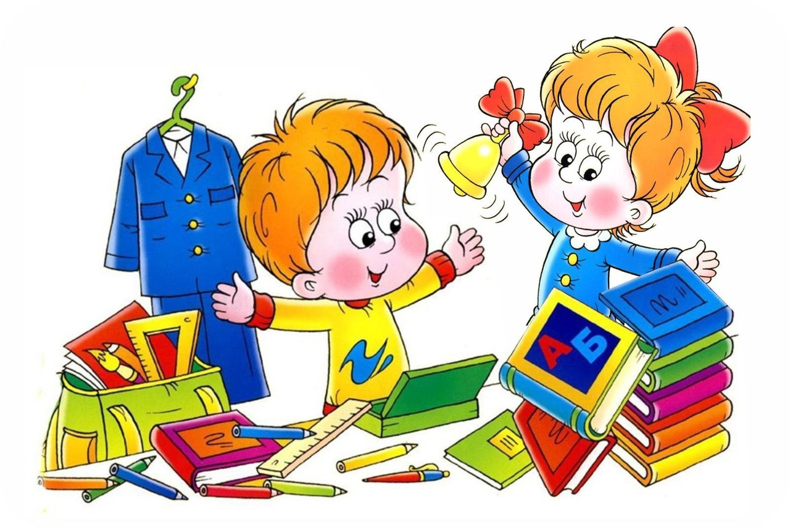

Подготовила воспитатель

Деринг С.С.

ГО Карпинск

2024г.

Принято считать, что дошкольника не учат, а развивают. Учебный процесс – основной вид деятельности только школьника. А ребенок 6-7 лет новые сведения о мире и людях получает через игровую деятельность. Единого для развития всех детей рецепта нет, да и быть не может: с одним нужно больше говорить, другого больше слушать, с третьим бегать и прыгать, а четвертого учить сидеть и внимательно работать.

Одно ясно, готовить ребенка к школе нужно; и все, чему вы научите ребенка сейчас, а главное, чему он научится сам, поможет ему быть успешным в школе.

**Для вас, заботливые родители, эти советы, чтобы вы смогли**

**воспользоваться ими по подготовке ребенка к школе.**

На этапе подготовки:

- избегайте чрезмерных требований к ребенку;

- предоставляйте право на ошибку;

- не думайте за ребёнка;

- не перегружайте ребёнка;

- не пропустите первые трудности и обратитесь к узким специалистам

(логопед, психолог, физиолог, дефектолог, педиатр);

- устраивайте ребенку маленькие праздники.

**Как родители могут помочь ребенку избежать некоторых трудностей**

Организуйте распорядок дня:

-стабильный режим дня;

-сбалансированное питание

-полноценный сон;

-прогулки на воздухе.

Формируйте у ребенка умения общаться:

-обратите внимание на то умеет ли ваш ребенок вступать в контакт   
с новым взрослым, с другими детьми, умеет ли он взаимодействовать, сотрудничать.

Уделите особое внимание развитию произвольности:

-учите ребенка управлять своими желаниями, эмоциями, поступками.

Он должен уметь подчиняться правилам поведения, выполнять действия по

образцу.

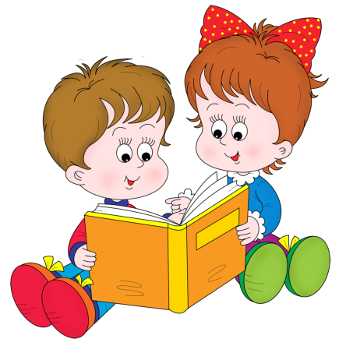 Ежедневно занимайтесь интеллектуальным развитием ребенка:

-во время прогулок наблюдайте изменения в природе. Обращайте внимания на различные явления природы (дождь, снег, радуга, листопад, туман, ветер, тучи, буря, рассвет, закат), выучите названия времен года, используя лото и книги, учите с ребенком названия животных, растений, предметов быта, школьных принадлежностей, определяйте их особенности и развивайте связную речь детей. Учите пересказывать сказки, содержания мультфильмов, детских кинофильмов, составляйте рассказы по картинкам; следите за правильным произношением и дикцией детей. Проговаривайте скороговорки; можно заниматься с ребенком звуковым анализом простых слов (дом, лес, шар, суп). Научите находить слова имеющие, например, звук «л». Знакомьте ребенка с буквами и их печатным изображением, а так же звуком, обозначающим конкретную букву; научите ребенка различать и правильно называть основные геометрические фигуры (круг, квадрат, треугольник, прямоугольник), сравнивать и различать предметы по величине научите ребенка считать до 10 и обратно, сравнивать количество предметов (больше, меньше, столько же). Познакомьте с изображением цифр (не надо учить их писать, только знать) научите определять положение предметов на плоскости, знать слова, обозначающие местоположение, и правильно понимать их значения: впереди, сзади, справа, слева, сверху, над, под, за, перед.

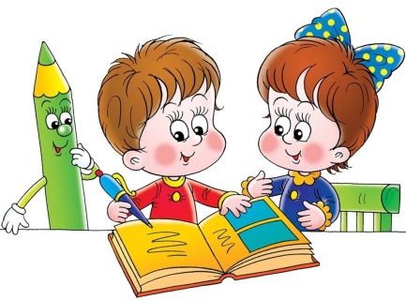 Тренируйте руку ребенка:

-развитию мелкой моторики руки ребенка помогут рисование, штриховка, раскрашивание небольших поверхностей, нанизывание бусинок, пуговиц, лепка, игры с мелкими предметами (мозаика).

При выполнении любых письменных заданий следите за правильным положением ручки (карандаша), тетради, позой дошкольника.

**Внимание!**

Ребенок 6-7 лет не может работать долго, 15-20 минут - временной предел, а потом он должен отдохнуть, отвлечься. Поэтому все занятия должны быть рассчитаны на 15-20 минут.

**Счастливого пути по дорогам знаний!**